Menemukan cara Menjual Pempek yang efektif untuk memulai Usaha

Disusun Oleh
Nama : Tiara Nurul Fatimah
Nim : 09030581822049
Jurusan : TK 3A

Dosen Pembimbing : Deris Setiawan, M.T.,PH.D.

PROGAM STUDI TEKNIK KOMPUTER
FAKULTAS ILMU KOMPUTER
UNIVERSITAS SRIWIJAYA
PALEMBANG

BAB I

  - Latar Belakang
Banyak sekali keanekaragaman makanan khas indonesia, dari berbagai daerah pastinya memiliki makanan khas daerah. Salah satu kota wisata kuliner yang saya ambil untuk melakukakn penelitian adalah kota Palembang. Banyak sekali wisata kuliner yang dapat dicicipi di kota ini salah satunya adalah pempek yaitu makanan yang terbuat dari bahan olahan ikan.
Pempek atau empek-empek adalah makanan khas Palembang yang terbuat dari daging ikan yang digiling lembut dan tepung kanji (secara salah kaprah sering disebut sebagai "tepung sagu"), serta beberapa komposisi lain seperti telur, bawang putih yang dihaluskan, penyedap rasa dan garam. Sebenarnya sulit untuk mengatakan bahwa penganan pempek pusatnya adalah di Palembang karena hampir semua daerah di Sumatera Selatan memproduksinya.
Pempek bisa ditemukan dengan sangat mudah di sekitar Kota Palembang. Pempek dijual dimana-mana di Palembang, ada yang menjual di restoran, ada yang dipinggir jalan, dan juga ada yang dipikul. Di semua kantin sekolah/tempat kerja/kampus pasti ada yang menjual pempek sehingga usaha pempek dapat dijadikan peluang untuk membuka usaha yang dapat memberikan keuntungan yang cukup besar.
Produksi pempek merupakan Industri
Kecil dan Menengah (IKM) yang paling banyak
diusahakan di Kota Palembang. Hal ini terkait dengan
budaya makan pempek pada masyarakat Palembang
yang mengakibatkan realisasi angka konsumsi ikan
di Provinsi Sumsel yang tinggi mencapai 35,31 kg/
kap/thn melebihi realisasi rata-rata angka konsumsi
ikan nasional sebesar 33,89 kg/kap/tahun di tahun
2012 (Kementerian Kelautan dan Perikanan, 2013).
Konsumsi pempek di Kota Palembang mencapai total
243,91 ton yang terdiri dari pempek basah sebesar
484.73 ton dan pempek kering sebesar 59,18 ton per
bulan pada tahun 2010 (DKP Provinsi Sumsel, 2012).
Terdapat berbagai jenis pempek di antaranya lenjer,
kapal selam, panggang, lenggang, kulit, otak-otak,
tahu, keriting, telur, pastel, adaan maupun pempek
kreasi seperti pempek sosis sapi, pempek baso sapi,
dan pempek lenggang keju (Disperindagkop Kota
Palembang, 2011)
Produksi pempek merupakan Industri
Kecil dan Menengah (IKM) yang paling banyak
diusahakan di Kota Palembang. Hal ini terkait dengan
budaya makan pempek pada masyarakat Palembang
yang mengakibatkan realisasi angka konsumsi ikan
di Provinsi Sumsel yang tinggi mencapai 35,31 kg/
kap/thn melebihi realisasi rata-rata angka konsumsi
ikan nasional sebesar 33,89 kg/kap/tahun di tahun
2012 (Kementerian Kelautan dan Perikanan, 2013).
Konsumsi pempek di Kota Palembang mencapai total
243,91 ton yang terdiri dari pempek basah sebesar
484.73 ton dan pempek kering sebesar 59,18 ton per
bulan pada tahun 2010 (DKP Provinsi Sumsel, 2012).
Terdapat berbagai jenis pempek di antaranya lenjer,
kapal selam, panggang, lenggang, kulit, otak-otak,
tahu, keriting, telur, pastel, adaan maupun pempek
kreasi seperti pempek sosis sapi, pempek baso sapi,
dan pempek lenggang keju (Disperindagkop Kota
Palembang, 2011)
Produksi pempek merupakan Industri
Kecil dan Menengah (IKM) yang paling banyak
diusahakan di Kota Palembang. Hal ini terkait dengan
budaya makan pempek pada masyarakat Palembang
yang mengakibatkan realisasi angka konsumsi ikan
di Provinsi Sumsel yang tinggi mencapai 35,31 kg/
kap/thn melebihi realisasi rata-rata angka konsumsi
ikan nasional sebesar 33,89 kg/kap/tahun di tahun
2012 (Kementerian Kelautan dan Perikanan, 2013).
Konsumsi pempek di Kota Palembang mencapai total
243,91 ton yang terdiri dari pempek basah sebesar
484.73 ton dan pempek kering sebesar 59,18 ton per
bulan pada tahun 2010 (DKP Provinsi Sumsel, 2012).
Terdapat berbagai jenis pempek di antaranya lenjer,
kapal selam, panggang, lenggang, kulit, otak-otak,
tahu, keriting, telur, pastel, adaan maupun pempek
kreasi seperti pempek sosis sapi, pempek baso sapi,
dan pempek lenggang keju (Disperindagkop Kota
Palembang, 2011)
Pendahuluan
Produksi pempek merupakan Industri
Kecil dan Menengah (IKM) yang paling banyak
diusahakan di Kota Palembang. Hal ini terkait dengan
budaya makan pempek pada masyarakat Palembang
yang mengakibatkan realisasi angka konsumsi ikan
di Provinsi Sumsel yang tinggi mencapai 35,31 kg/
kap/thn melebihi realisasi rata-rata an
Keuntungan dapat diperoleh apabila barang hasil produksi terjual habis dipasaran. Oleh karena itu, usaha yang dapat memproduksi barang dengan jumlah yang tepat harus menentukan kombinasi produksi dengan memanfaatkan sumber daya yang tersedia, seperti sumber daya tenaga kerja, bahan baku, serta mesin-mesin yang digunakan sehingga mencapai keuntungan maksimum.
Pada penelitian ini, penulis memilih para penjual pempek yang ada di kota Palembang. Para penjual di penelitian ini bernam Aris wijayanto, ibu Eli, Annisa Kurnia Sari dan ibu Dewi. Para penjual pempek ini melakukan kegiatan produksi dan melakukan penjualan dengan cara membuka lapak serta menerima pesanan dari di Palembang. Para penjual pempek ini memproduksi banyak jenis pempek seperti pempek kecil, pempek kulir, pempek kriting dan sebagainya.
Untuk memulai sesuatu usaha pempek pastinya butuh perbandingan beberapa penjual pempek agar dapat menemukan cara yang efektif untuk memulai usaha pempek. Semua penjual yang saya ambil untuk penelitian ini memiliki cara dagang yang berbeda untuk dapat mengetahui apa saja komponen yang harus ada untuk memulai usaha pempek.

Perumusan masalah
Perumusan masalah pada penelitian ini, ada beberapa indikasi permasalahan yang mendasari penulis memilih bebrapa penjual pempek di Palembang menjadi objek penelitian. Adapun indikasi tersebut yaitu:
    - Produk yang dihasilkan setiap hari tidak terjual habis, karena kurangnya penyebaran informasi penjualan
    - Kurangnya inovasi pada makanan pempek
Berdasarkan uraian diatas, maka perumusan masalah yang akan dibahas pada penelitian ini adalah “Bagaimana cara memikat pelanggan pada saat memulai usaha pempek dengan melakukan inovasi terbaru dengan rasa yang berkulitas dan harga terjangkau?”

Ruang Lingkup Pembahasan
Agar pembahasan dapat lebih terarah dan tidak menyimpang dari perumusan masalah yang ada, maka penulis membatasi ruang lingkup pembahasan pada:
    - Besarnya peluang menjual pempek
    - Banyaknya peminat orang palembang terhadap pempek

Tujuan dan Manfaat Penelitian
Adapun tujuan dari penelitian yang dilakukan yaitu:
      - Untuk dapat menumbuhkan jiwa kreatifitas dalam berbisnis
      - Menciptakan inovasi untuk memulai usaha terutama di bidang usaha pempek
      - Untuk memaksimalkan keuntungan yang diperoleh dari penjual pempek.

Manfaat Penelitian
Adapun manfaat dari penelitian yang dilakukan yaitu:
      - Bagi Pembaca
Penelitian ini dapat dijadikan sebagai gambaran atau sumber informasi untuk masyarakt yang ingin memulai bisnis pempek, agar mengetahui dan menerapkan berapa cara menjual produk yang benar dan baik agar mendapat keuntunga.
      - Bagi Penulis

Penelitian ini dapat bermanfaat bagi penulis sebagai menambah wawasan dan ilmu pengetahuan mengenai teori manajemen produksi dan operasi serta menambah tingkat pemahaman penulis dalam berbisnis .

BAB II
2.1 Landasan Teori
2.1.1 Pempek
Pempek atau Empek-empek adalah makanan khas Palembang yang terbuat dari ikan dan sagu. Sebenarnya sulit untuk mengatakan bahwa pempek pusatnya adalah Palembang karena hampir di semua daerah di Sumatera Selatan memproduksinya.
Penyajian pempek ditemani oleh saus berwarna hitam kecoklat-coklatan yang disebut cuka atau cuko (bahasa Palembang). Cuko dibuat dari air yang dididihkan, kemudian ditambah gula merah, udang ebi dan cabe rawit tumbuk, bawang putih, dan garam. Bagi masyarakat asli Palembang, cuko dari dulu dibuat pedas untuk menambah nafsu makan. Namun seiring masuknya pendatang dari luar pulau Sumatera maka saat ini banyak ditemukan cuko dengan rasa manis bagi yang tidak menyukai pedas. Cuko dapat melindungi gigi dari karies (kerusakan lapisan email dan dentin). Karena dalam satu liter larutan kuah pempek biasanya terdapat 9-13 ppm fluor. satu pelengkap dalam menyantap makanan berasa khas ini adalah irisan dadu timun segar dan mie kuning.

2.1.2 Jenis-jenis pempek
a. Pempek Lenjer
Pempek lenjer adalah pempek yang berbentuk silinder, panjang. Dari bentuk panjang ini, kemudian dipotong jadi beberapa bagian. Pempek lenjer juga ada lagunya lho, dan lagunya menjadi salah satu lagu daerah di Palembang. Potongan liriknya: pempek lenjer, pempek lenjer, makan sikok pacak kelenger.
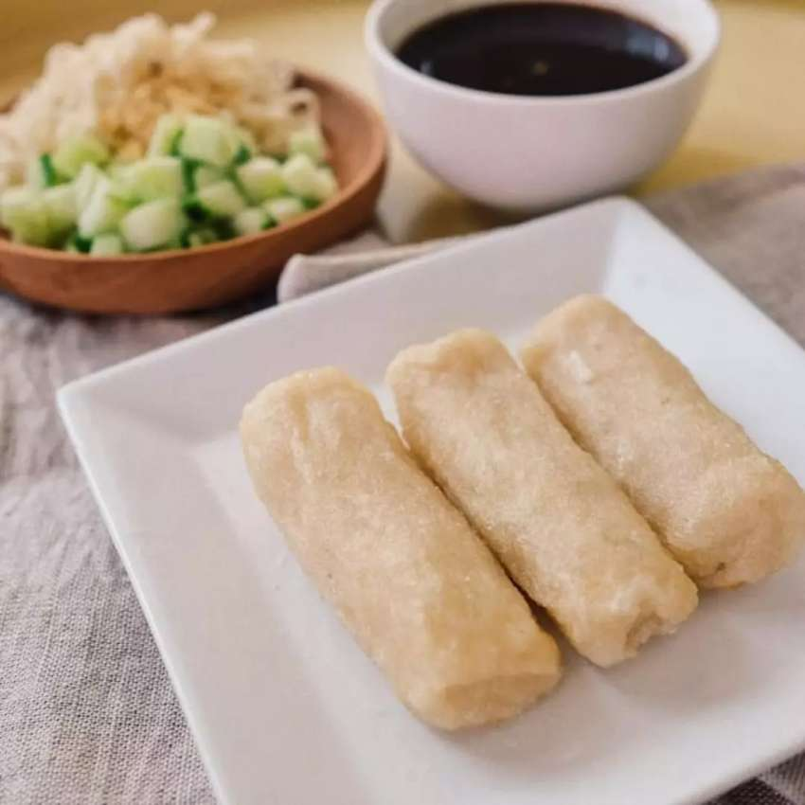
b. Pempek Telor Kecil
Jenis pempek rebus yang dengan isian telor kocok, dapat dimakan sebagai rebusan ataupun digoreng
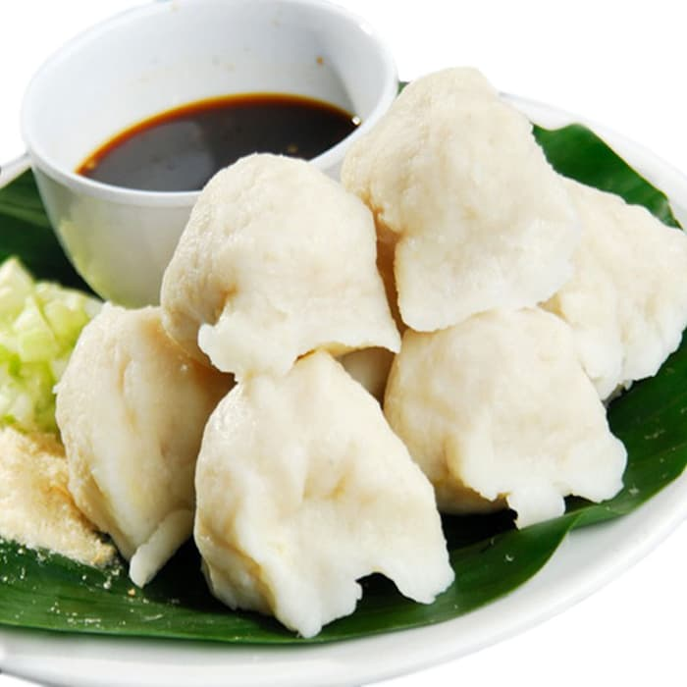

c. Pempek kulit
Pempek kulit memiliki bahan dasar yang paling berbeda dari pempek Palembang lainnya. Dari namanya saja bisa kita tebak bahwa bahan dasarnya adalah kulit ikan. Ya, benar sekali bahwa bahan dasar utamanya adalah kulit ikan. Kulit yang digunakan bisa berasal dari kulit ikan belida atau tenggiri.
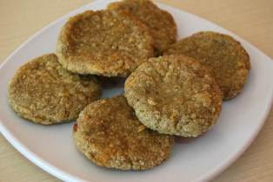
d. Pempek Keriting
Sering juga disebut pempek kerupuk. Dibuat dengan menggunakan alat khusus. Alat yang digunakan biasa disebut ‘pirikan’ oleh warga Palembang. Oleh karena membuat pempek keriting ini membutuhkan tenaga ekstra dan tidak mudah, maka sebagian orang menggunakan penggiling daging untuk membuat bentuk helaian keriting itu.
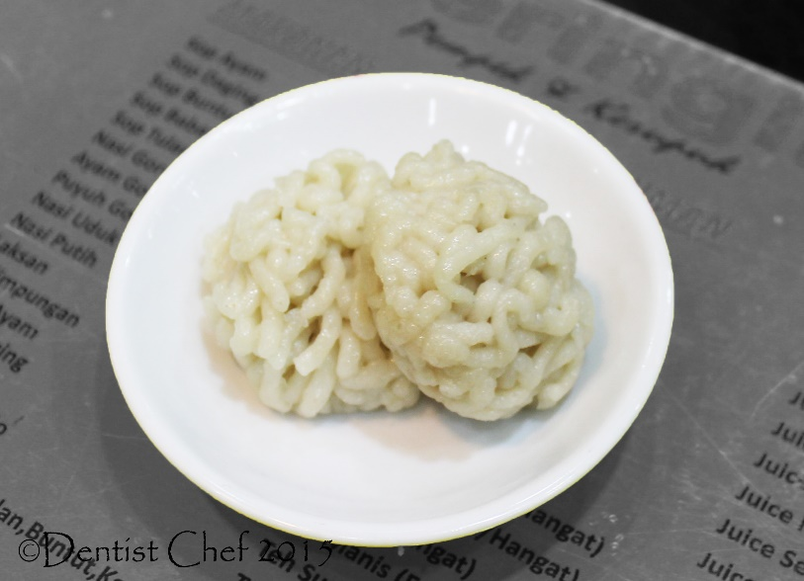
e. Pempek Adaan
Pempek ini bentuknya bulat. Adonannya beda dengan pempek lain. Proses pembuatannya juga sangat berbeda. Kalau semua pempek lain melalui proses perebusan, maka adaan hanya melalui proses penggorengan saja. Konon, ide pempek adaan muncul dari sisa bahan pempek lenjer. Bahan yang belum direbus itu kemudian dikreasi kembali.
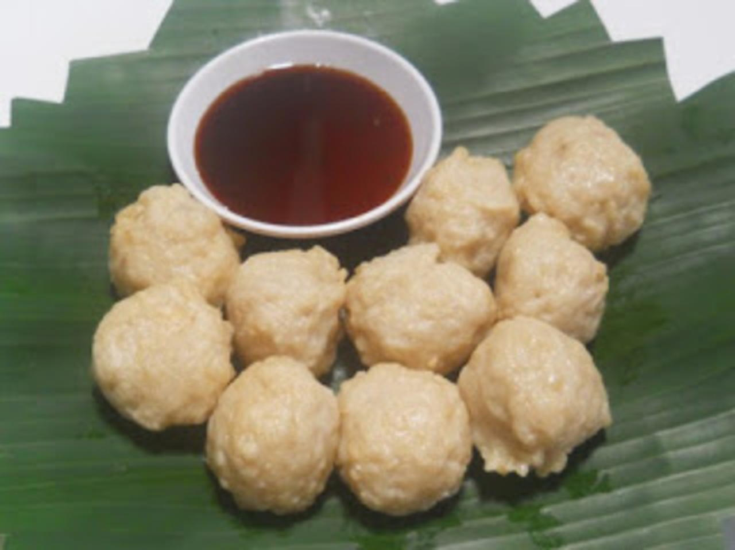
2.2 Peluang Bisnis
Kata “Peluang Usaha” terdiri dari dua kata, yaitu; Peluang yang artinya kesempatan, dan Usaha yang artinya upaya dengan berbagai daya untuk mencapai tujuan atau sesuatu yang diinginkan.
Secara sederhana, pengertian peluang usaha adalah kesempatan yang dimiliki seseorang untuk mencapai tujuan (keuntungan, uang, kekayaan) dengan cara melakukan usaha yang memanfaatkan berbagai sumber daya yang dimiliki.
Nah, peluang usaha ini menjadi hal yang paling krusial sebelum membuka bisnis. Bahkan kita sudah harus memikirkan beberapa langkah ke depan soal seberapa langgeng life span peluang usaha yang kita bidik. Faktanya kebanyakan calon pebisnis lebih memikirkan apa yang sedang tren sekarang. Akhirnya, saat pasar mudah sekali jenuh mereka mengalami kerugian besar.
2.3 Modal
Pengertian Modal adalah sekumpulan uang atau barang yang digunakan sebagai dasar untuk melaksanakan suatu pekerjaan. Dalam bahasa Inggris modal disebut dengan capital, yaitu barang yang dihasilkan oleh alam atau manusia untuk membantu memproduksi barang lainnya yang dibutuhkan manusia dengan tujuan untuk memperoleh keuntungan.
Modal merupakan hal yang sangat vital dalam sebuah bisnis atau perusahaan. Tanpa modal bisnis tidak dapat berjalan sebagaimana mestinya. Mulai dari bisnis yang besar maupun bisnis yang kecil pun membutuhkan modal untuk menjalankan bisnisnya.

BAB III

3.1 Metodologi Penelitian
3.1.1 Ruang Lingkup Penelitian
Penelitian ini dilakukan pada Pempek Bapak Aris Wijayanto, ibu eli, Annisa Kurnia Sari dan ibu Dewi

Jenis dan Sumber Data
Data-data yang diperlukan dalam melakukan penelitian ini adalah data yang objektif tentang keadaan usaha yang akan diteliti dan dicari pemecahan masalahnya. Adapun data yang digunakan dalam penulisan Laporan Akhir ini menggunakan data primer, yaitu:
- Data Primer
Menurut Arikunto (2010:22) data primer adalah data dalam bentuk verbal atau kata-kata yang diucapkan secara lisan, gerak-gerik atau perilaku yang dilakukan oleh subjek yang dapat dipercaya, dalam hal ini adalah subjek penelititan yang berkenaan dengan variabel yang diteliti. Data primer dalam penelitian ini diperoleh dari pemilik atau pengelola usaha para penjual pempek yaitu Para penjual di penelitian ini bernam Aris wijayanto, Eli, Annisa Kurnia Sari dan ibu Dewi melalui tanya jawab langsung mengenai informasi yang diperlukan dalam penulisan laporan ini, seperti jumlah bahan baku, kapasitas mesin, dan jumlah produk yang dihasilkan.

Metode Pengumpulan Data
Metode pengumpulan data dalam penelitian ini yaitu menggunakan teknik- teknik tertentu sehingga data yang diperoleh lengkap dan akurat. Metode pengumpulan data yang digunakan penulis, yaitu:
- Riset Lapangan
Teknik pengumpulan data dengan cara meneliti langsung ke tempat atau lokasi penelitian sehingga memperoleh data yang pasti. Dalam teknik riset lapangan ini penulis menggunakan beberapa metode yaitu:
- Wawancara
Menurut Fathoni (2005:105) wawancara adalah teknik pengumpulan data melalui proses tanya jawab lisan yang berlangsung satu arah, artinya petanyaan datang dari pihak yang mewawancarai dan jawaban diberikan oleh yang diwawancara.

Penelitian ini dilakukan dengan cara komunikasi tatap muka dengan para penjual pempek Palembang dengan mengajukan pertanyaan-pertanyaan yang telah disiapkan sehingga memperoleh informasi mengenai data-data yang dibutuhkan dalam penulisan Laporan Akhir.

BAB IV

4.1 Hasil Penelitian
4.1.1 Penelitian pada usaha pempek bapak Aris Wijayanto
Pada penelitian pertama dilakukan pada bapak Aris Wijayanto. Penjual pempek keliling yang berasal dari jawa. Pempek keliling ini berlokasi di depan kolam berenang lumban tirta. Bapak Aris memulai usaha pempek keliling ini pada tahun 2001. Ia memulai usaha ini dikarenakan usaha ini tidak terlalu banyak memakan tenaga, dan ia juga mengakui bahwa usaha ini sudah turun temurun dilakukan oleh keluarganya. Dimulai dari nenek bapak Aris hingga ayahnya. Berbagai macam jenis pempek yang ia jual seperti pempek adaan, pempek isi telur, pempek kulit, bakwa, dan pempek lenjer. Pempek-pempek yang dibuat berasal dari ikan sarden karena harganya yang cukup terjangkau. Bapak Aris menjual sekitar kurang lebih 400 biji setiap harinya. Pempek yang dijual bapak Aris seharga Rp.1000.- saja. Pempek yang terjual pun tidak menentu sesuai keadaan sekitar jika hari minggu da sabtu pempek akan habis terjual. Sekitar jam setengah enam bapak Aris sudah menuju lokasi untuk menjual daganganya hingga sore pukul enam. Menurut bapak Aris menjual pempek keliling ini hanya memodlkan sepeda dan keahlian membuat pempek, selebihnya ia menghitung modal penjualan dari bahan-bahan yang ia beli seperti ikan sarden dan memberikan laba pada penjualannya. Bapak Aris megatakan Keuntungan menjual pempek keliling ini adalah tidak terlalu banyak campur tangan karena produk di produksi sendiri dan tidak terlalu melelahkan. Kekurangnnya adalah lokasi penjualan pempek tidak tertutup sehinggan langsung terpapar sinar matahari dan kehujaan apabila turun hujan.

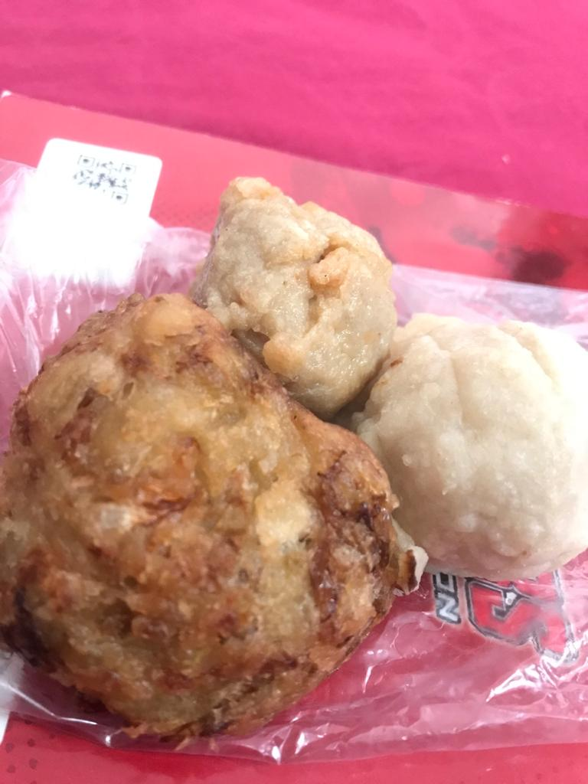
Pempek yang dijual oleh bapak Aris

4.1.2 Penelitian pada usaha pempel Ibu Eli
Pada penelitian kedua ini dilakukan pada penjualan pempek ibu Eli . Penjual pempek rumahan yang sudah memiliki keluarga . Pempek ibu Eli ini berlokasi di Jalan Inspektur marzuki komplek griya mutiara blok B6. Ibu Eli memulai usaha pempek ini pada tahun 2017. Ia memulai usaha ini dikarenakan membantu suaminya dalam memenuhi kebutuhan untuk keluarga. usaha ini tidak terlalu banyak memakan tenaga, dan ia juga mengakui bahwa usaha ini sangatla santai. Karena sistem penjualan melalui pesanan tetangga. Cara ibu Eli memasarkan dagangannya memlalui online. Target pemasaran pempek ibu Eli adalah tetangga yang akan mngadakan acara atau dengan cara pemesanan via online. Ibu eli mengaku banyak tetangga yang memesan pempeknya untuk acara arisan maupun ada acara besar. Berbagai macam jenis pempek yang ia jual seperti pempek adaan, pempek pistel, dan pempek lenjer. Pempek-pempek yang dibuat berasal dari ikan tenggiri karena,,,,,,,,. Ibu Eli menjual sesuai pesanan ia akan membuat pempek sesuai pesanan yang ada, sedikit jumlah pempek yang dibuat untk diluar pesanan. Pempek yang dijual pun tidak menentu sesuai keadaan banyaknya pesanan yang datan. Menurut ibu Eli menjual pempek ini gampang-gampang susah. Ibu eli yang hanya mengandalkan dirinya sendiri untuk membuat pempek merasa lelah jika pesanan yang datang sangat banyak, di sisi lain ibu Eli adalah orang yang hobi memasak jadi usaha yang dilakukan tidak merasa terbebani. Ibu Eli dibantu dengan anaknya untuk mengantar pesanan yang datang untuk membantunya melakukan usaha. hanya saja jika hari libur ibu eli jarang menyediakan pempek. Ibu Eli mengatakan bahwa keuntungan ia menjual pempek cukup banyak karena satu pempek bisa mendapatkan keuntungan 1 ribu rupiah dengan ia menjual harga pempek 2 ribu rupiah.

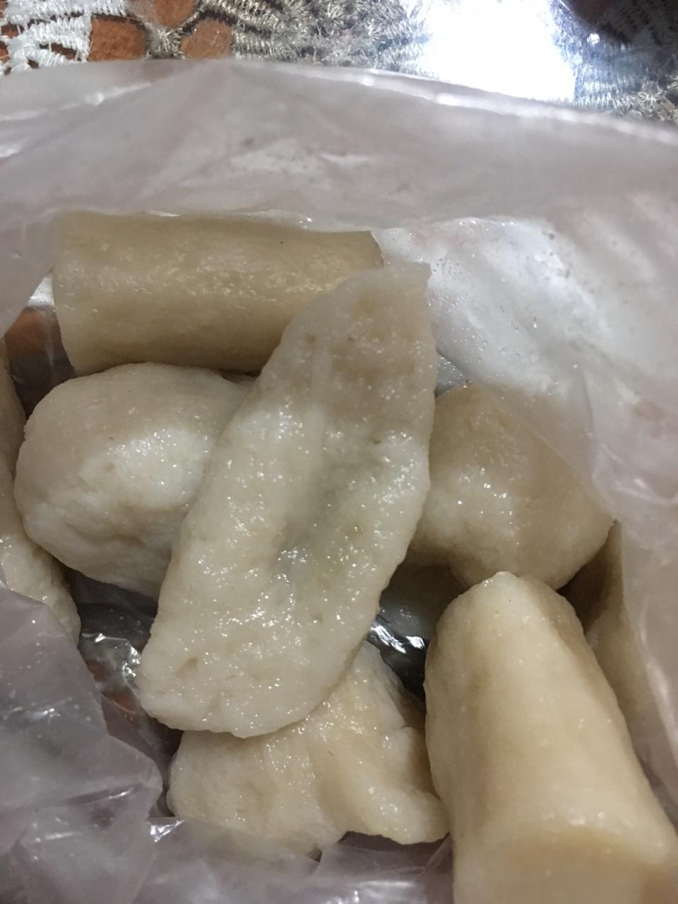

4.1.3 Penelitian pada usaha pempek Annisa Kurnia Sari
Pada penelitian ketiga ini dilakukan pada penjualan pempek Annisa Kurnia Sari. Penjual pempek rumahan yang masih menjadi mahasiswa aktif Politeknik Negri Sriwijaya . Pempek Annisa ini biasa menjual pempek-pempeknya di kampusdengan cara sistem online. Pempek buatan dari Annisa Kurnia Sari ini dibuat oleh ibunya sendiri. Annisa memulai usaha pempek ini pada tahun 2018. Ia memulai usaha ini dikarenakan ingin memiliki tabungan sendiri dan tidak mau menyusahkan kedua orang tuanya. Annisa menjual dagangan pempeknya ketika temannya memesan saja . Cuma 3 jenis pempek yang dijual oleh Annisa yait pempek kriting, pempek lenjer dan pempek isi telur. Annisa mengaku senang menjual pempek dikarenakan bahan yang dibuat tidak terlalu susah dicari dan modalnya pun tidak terlalu mahal. Usaha ini tidak terlalu banyak memakan tenaga, dan ia juga mengakui bahwa usaha ini sangatla santai. Karena sistem penjualan melalui pesanan yang ingin memesan. Biasanya Annisa menerima pesanan dari teman kampusnya. Tidak banyak pempek yang dibawa Annisa ke kampus, hanya pempek-pempek pesanan yang sudah dipesan saja yang dibawanya. Usaha kecil-kecilan yang dilakukan Annisa cukup untuk menambah uang jajannya. Harga satuan yang dijual nya pun hanya Rp.2000,- .Target penjualan Annisa pun hanya teman kampusnya saja, ia tidak mau menerima pesanan terlalu banyak karena fokusnya untuk kulia. Usaha pempek nya ini pun terbilang untuk menambah wawasannya dalam berbisni dan menambah uang saku. Pempek yang dijual pun tidak menentu sesuai keadaan banyaknya pesanan yang datan. Menurut Annisa menjual pempek saat masih kuliah terbilang gampang-gampang susah. Di sisi lain Annisa juga sebelumnya pernah melakukan usaha via online juga tetapi produk yang dijual berbeda. Sebelumnya Annisa menjual produk masker wajah tetapi ia mengakhiri usaha ini dikarenakan keuntungan yang didapat tidak terlalu banyak. Annisa mengatakan bahwa usaha pempek yang ia jual ini terbilang cukup menghasilkan keuntungan untung dirinya sendiri. Dengan cara penjualan pesan via online Annisa tidak perlu takut jika dagangannya tidak habis dikarenakan ia hanya membawa dagangan yang hanya dipesan sehari sebelumnya.
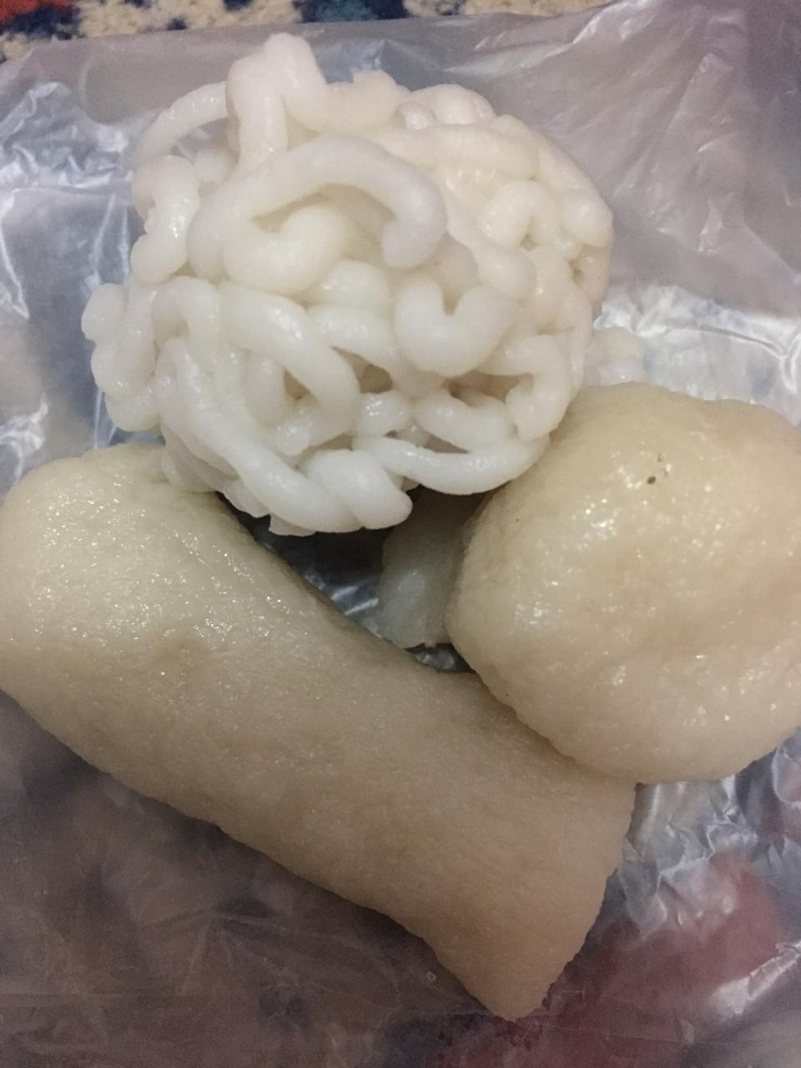

4.1.4 Penelitian pada usaha pempek ibu Dewi
Pada penelitian keempat dilakukan pada ibu Dewi, penjual pempek kantin Fakultas Ilmu Komputer. Ibu Dewi menjual pempek di kampus dengan harga Rp.1500,- untuk satunya. Setiap hri ibu Dewi menjual kurang lebih 3 box yang berisi pempek untuk dijual. Ada 2 jenis pempek yang dijual ibu Dewi yaitu pempek kulit dan pempek isi telur. Ibu Dewi mengatakn bayak mahasiswa yang nongkrong di kantin untuk makan pempek buatannya karena pempek buatan ibu Dewi terbilang cukup besar satuannya. Ibu Dewi baru saja memulai usaha ini untuk menambah penghasilannya selain berjualan batagor. Ibu Dewi mengatakan bahwa pempek-pempek dagangannya sering habis karena banyak mahasiswa yang membeli dengan harga terjangkau, besar dan enak. Pempek yang di bawa ibu Dewi untuk berjualan tidak langsung digoreng dari rumah melainkan dibawa dengan setengah matang. Ketika banyak mahasiswa yang lagi nongkrong di kantin ibu Dewi langsung menggoreng pempek-pempeknya untuk dijajalkan di atas meja kantin agar mahasiswa yang melihat tertarik untuk membeli karena keadaan yang masih hangat untuk dimakan. Target usaha ibu Dewi ini hanya mahasiswa karena ia hanya berjualan pempek di kantin Fakultas Ilmu Komputer. Ibu Dewi awalnya ragu untuk menjual pempek dagannya dikarenakan takut dikit peminat. Lalu ibu Dewi menggunakan cara agar banyak peminat yang datang dengan cara membuat ukuran pempek sedikit besar dan harganya yang murah. Ibu Dewi mengatakan bahwa memulai usaha pempek tidak terlalu sulit karena menggunakan bahan yang mudah dijumpai dan mudah cara pembuatannya.
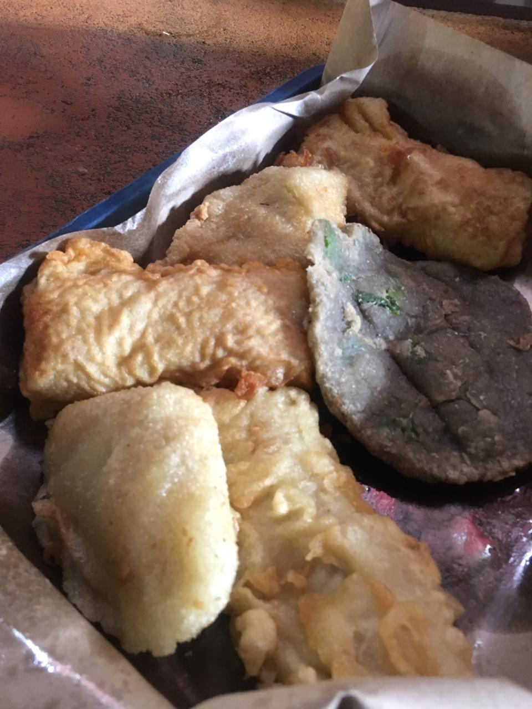

4.2 Analisi dan pembahasan
Dari penelitian yang telah dilakukan dimana dari keempat penjual pempek ini memiliki cara dagang yang berbeda dan tentunya dengan penghasilan yang berbeda pula. Penjual pempek seperti ibu Eli dan Annisa Kurnia Sari menjual pempek dengan cara online atau memlalui pesanan. Metode yang digunakan penjual pempek ini adalah metode yang praktis digunakan dimana era sekarang media sosial sangatlah berperan penting dalam berkembangan manusia, untuk itu ibu Eli dan Annisa memanfaatkan cara ini. Pada bapak Aris metode penjualan yang ia pakai melalui penjualan keliling yang mana pak Aris harus membawa semua dagangannya untuk dijual. Cara ini dilakukan pak Deris dikarenakan ia memproduksi pempek sangat banyak. Pempek yang terjual pun tidak sepenuhnya habis, dikarenakan keadaan tidak selalu ramai pembeli dan penjualan pun dilakukan di pinggir jalan besar yang mana susah untuk para pembeli membeli dagangan tersebut. Metode ibu Dewi juga hampir sama dengan bapak Aris yaitu membawa dagangan ke lokasi , hanya saja perbedaannya berada pada tingkat pembeli yang membeli. Ibu dewi menjual dagangannya di kantin Fakultas Ilmu Komputer yang mana banyak dibeli oleh mahasiswa. Dagangan yang dibawa pun tidak terlalu banyak agar pempek yang dibawa tidak banyak bersisa.

BAB V

5.1 Kesimpulan
Berdasarkan hasil penelitian yang telah dilakukan pada usaha penjual pempek Palembang yang ada di Kota Palembang maka disimpulkan bahwa :
- Berdasarkan tinjauan aspek non finansial yaitu ditinjau dari aspek pasar dan aspek sosial ekonomi, bahwa aspek-aspek tersebut menunjukkan industri makanan olahan pempek Palembang di Kota Palembang memiliki prospek dan layak untuk dikembangkan.
- Permasalahan yang ada pada industri makanan olahan pempek Palembang di Kota Palembang adalah banyaknya pesaing yang menjual pempek.
- Kendala yang ada pada industri makanan olahan pempek Palembang di Kota Palembang adalah penentuan jumlah produk yang diproduksi
- Metode yang efektif dilakukan untuk memulai usaha dengan cara online atau melalui media sosial yang mana era sekrang setiap orang memiliki media sosial.
- Metode online juga tidak membuat memudahkan pembeli dan penjual saling berhubungan yang mana pembeli tidak perlu mendatangi penjual pempek.
- Kebanyakan dari pembeli ingin harga pempek yang terjangkau dan kualitas rasa yang enak.

5.2 Saran
Berdasarkan kesimpulan yang telah dihasilkan dalam penelitian ini, maka penulis memberikan saran- saran yang perlu diperhatikan, yaitu :
    - Sebaiknya para penjual pempek melakukan inovasi terbaru pada penjualan pempek agar dapat memikat hati pembeli untuk membeli.
    - Sebaiknya untuk memulai usaha pempek dibekali dengan keterampilan memasak karena pembeli tidak hanya ingin harga terjangkau tetapi ingin kualitas pempek dan cita rasa yang baik.
    - Sebaiknya penjual yang ingin memulai usaha dapat lebih memsarkan produk dengan lebih luas agar banyak orang yang tahu dengan cara memnafaatkan media sosial yang ada untuk memulai peluang bisnis.

Daftar Pustaka
https://id.wikipedia.org/wiki/Pempek
https://media.neliti.com/media/publications/124908-ID-perilaku-kewirausahaan-pelaku-usaha-pemp.pdf
http://pempekpalembangku.blogspot.com/2012/11/pengertian-pempek-palembang.html
https://www.pempeknony168.net/jenispempekpalembang?gclid=Cj0KCQiA_rfvBRCPARIsANlV66P0UD_IsWWzn1PlhUqr-KG2qO-UMmy4vvEs9akmEThXYBYozW4kkWgaAhAcEALw_wcB
https://www.kompasiana.com/pringadiasurya/591d52e54423bdc6289594fa/pempek-palembang-sejarah-dan-jenisjenisnya?page=all
https://www.maxmanroe.com/pengertian-peluang-usaha.html

